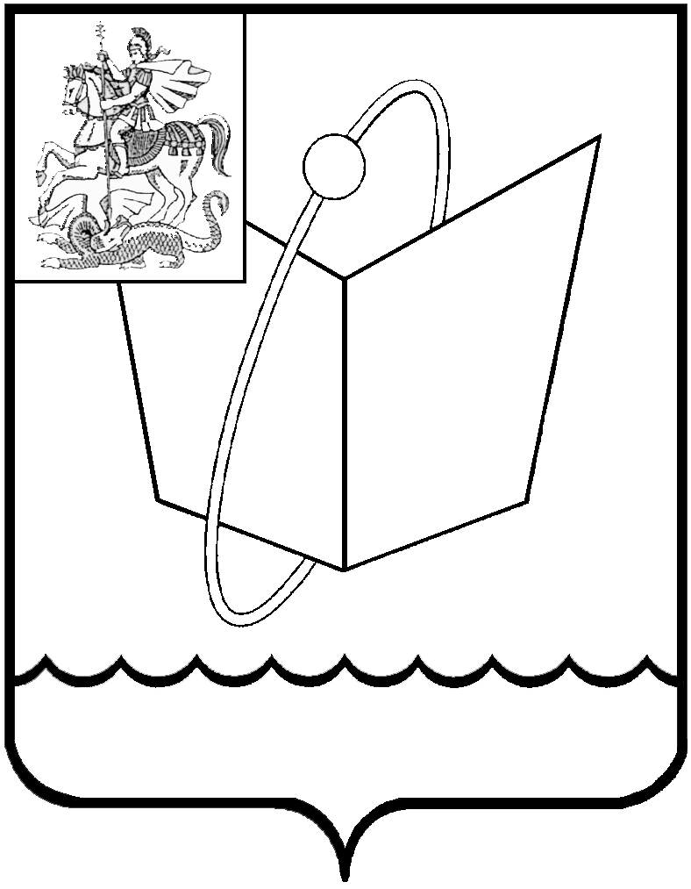
Российская Федерация

Московская область

Совет депутатов

городского округа Фрязино

РЕШЕНИЕ

от 26.05.2021 № 63/18

О рассмотрении представления Щелковской городской прокуратуры от 12.05.2021 № 7-01-2021

В соответствии с п.4 ст.17 Устава городского округа Фрязино Московской области, рассмотрев представление заместителя Щелковского городского прокурора от 12.05.2021 № 7-01-2021 об устранении нарушений требований Федерального закона от 21.07.2014 № 212-ФЗ «Об основах общественного контроля в Российской Федерации»,

Совет депутатов городского округа Фрязино р е ш и л:

1. Предложить Администрации городского округа Фрязино в срок до 01.08.2021 подготовить и внести на рассмотрение в Совет депутатов городского округа Фрязино проект нормативного правового акта, регулирующего порядок проведения общественных обсуждений, в том числе по вопросам определения границ прилегающих территорий.
2. Контроль за выполнением настоящего решения возложить на заместителя председателя Совета депутатов Коновалову П.А.

Председатель Совета депутатов Е.В.Романова

